预案编号：
预案版本号：

天津正标津达线缆集团有限公司
突发环境事件应急预案
（2024年修订）

天津正标津达线缆集团有限公司
2024年4月

发布令

依据《中华人民共和国环境保护法》、《中华人民共和国安全生产法》、《中华人民共和国突发事件应对法》、《企业事业单位突发环境事件应急预案管理办法（试行）》等法律法规，特编制及发布了天津正标津达线缆集团有限公司突发环境事件应急预案（2024年修订）。
公司要严格按照预案中的职责、程序等有关要求，组织培训、演练等工作，坚持事故应急与预防工作相结合，做好预防、预测、预警、预报等工作，认真贯彻实施。
本预案自发布之日起实施。

总经理：
年 月 日

目 录
1.总则 1
1.1编制目的 1
1.2编制依据 1
1.3适用范围 3
1.4应急预案体系 3
1.5工作原则 4
2.基本情况 6
2.1公司概况 6
2.2生产基本情况 8
2.3企业周边环境风险受体 17
3.环境风险源识别与风险评估 21
3.1环境风险源辨识 21
3.2环境风险评估 21
4.应急组织机构与职责 22
4.1组织体系 22
4.2应急组织机构的构成及职责 22
4.3应急成员名单及联系方式 24
4.4分级响应机制 24
4.5应急响应流程 25
5.监测预警 27
5.1预警条件 27
5.2预警分析 27
5.3预警方案 28
6.信息报告 29
6.1报警方式 29
6.2信息报告与处置 29
7.应急监测 32
7.1大气环境监测 32
7.2水环境监测 32
8.应对流程和措施 33
8.1应急处置流程 33
8.2关键岗位应急处置卡 33
8.3应急设施（备）及应急物资的启用程序 33
8.4人员紧急撤离和疏散 36
9.应急终止 37
9.1应急终止的条件 37
9.2应急终止 37
10.后期处置 38
10.1现场恢复 38
10.2环境恢复 38
10.3善后赔偿 38
10.4调查与评估 38
11.保障措施 39
11.1通信与信息保障 39
11.2应急队伍保障 39
11.3应急物资装备保障 39
11.4经费保障 39
11.5其他保障 39
12.应急培训和演练 40
12.1培训 40
12.2演练 40
13.奖惩 42
14.预案发布、更新 43
14.1预案评审 43
14.2预案更新 43
14.3预案发布 43
15.附图附件 45
15.1附图 45
15.2附件 45

1.总则

1.1编制目的
为有效应对突发环境事件，建立健全本公司环境污染事件应急机制，提高企业员工应对突发环境事件的能力，通过本预案的实施，对可能发生的隐患进行有效管理和控制，有效地防止突发性环境事件的发生，并能在发生事故后迅速、准确、有条不紊的开展应急处置，规范事发后的应对工作，提高事件应对能力，避免或减轻事件影响，加强企业与政府应对工作衔接，把损失和危害减少到最低程度。

1.2编制依据

1.2.1法律
（1）《中华人民共和国环境保护法》（2015年1月1日施行）；
（2）《中华人民共和国突发事件应对法》（2007年11月1日施行）；
（3）《中华人民共和国安全生产法》（2021年9月1日施行）；
（4）《中华人民共和国水污染防治法》（2017年修正）；
（5）《中华人民共和国大气污染防治法》（2018年修正）；
（6）《中华人民共和国固体废物污染环境防治法》（2020年9月1日施行）；
（7）《中华人民共和国土壤污染防治法》（2019年1月1日施行）。

1.2.2行政法规、政府部门规章及行政性文件
（1）《突发环境事件应急管理办法》（2015年6月5日施行）；
（2）《突发环境事件信息报告办法》（2011年5月1日施行）；
（3）《突发环境事件调查处理办法》（2015年3月1日施行）
（4）《突发事件应急预案管理办法》（国办发[2013]101号）；
（5）《国务院关于加强环境保护重点工作的意见》（国发[2011]35号）；
（6）《关于印发〈企业事业单位突发环境事件应急预案备案管理办法（试行）〉的通知》（环发[2015]4号）；
（7）《危险化学品目录》（2015年5月1日施行）（国家安全生产监督管理局等8部门公告2015年第5号）；
（8）《国家危险废物名录（2021年版）》（部令第15号）。

1.2.3地方行政性文件
（1）《天津市生态环境保护条例》（2019年3月1日起施行）；
（2）《天津市大气污染防治条例》（2020年9月25日天津市第十七届人民代表大会常务委员会第二十三次会议《关于修改〈天津市供电用电条例〉等七部地方性法规的决定》） ；
（3）《天津市水污染防治条例》（2020年9月25日天津市第十七届人民代表大会常务委员会第二十三次会议《关于修改〈天津市供电用电条例〉等七部地方性法规的决定》第三次修正）；
（4）《天津市滨海新区突发事件总体应急预案》；
（5）《天津经济技术开发区突发环境事件应急预案》。

1.2.4标准、技术规范、指南
（1）《环境应急资源调查指南（试行）》（环办应急[2019]17号）；
（2）《企业突发环境事件风险评估指南（试行）》（2014年4月生效）（环办[2014]34号）；
（3）《企业事业单位突发环境事件应急预案评审工作指南》（环办应急[2018]8号）；
（4）《建设项目环境风险评价技术导则》（HJ169-2018）；
（5）《企业突发环境事件风险分级方法》（HJ941-2018）；
（6）《突发环境事件应急监测技术规范》（HJ589-2021）。

1.2.5其他文件
（1）《电缆研发、生产基地项目环境影响报告表》及环评批复（津滨审批投准[2014]1182号）；
（2）《电缆研发、生产基地项目竣工环境保护验收监测报告》及验收意见（津滨审批环准[2017]231号）；
（3）《电缆研发、生产基地二期项目环境影响报告表》及环评批复（津开环评[2017]6号）；《电缆研发、生产基地二期项目（变更）》及环评批复（津开环函[2020]70号）；
（4）《电缆研发、生产基地二期项目竣工环境保护验收监测报告》及验收意见（津滨审批环准[2017]231号）；
（5）《电缆研发、生产基地扩产项目环境影响报告表》及环评批复（津开环评[2019]122号）；
（6）《电缆研发、生产基地扩产项目竣工环境保护验收监测报告》及自主验收意见；
（7）《35KV电力电缆生产制造项目环境影响报告表》及环评批复（津开环评[2022]25号）；《35KV电力电缆生产制造项目（变更）环境影响报告表》及环评批复（津开环函[2023]27号）；
（8）天津正标津达线缆集团有限公司突发环境事件应急预案（2020版）；
（9）企业其他相关技术材料。

1.3适用范围
本预案适用于本公司所属全部区域的突发环境事件，以及外部突发事件引发的本公司突发环境事件或次生的环境污染事件，并明确规定了应急预警、响应、监测、终止、恢复等工作内容。

1.4应急预案体系
本预案为突发环境事件应急预案，定位于控制并减轻、消除污染，与本公司生产安全事故应急预案有机衔接、清晰界定、相互支持，与天津市滨海新区突发环境事件应急预案协调一致、相互配合。
当公司发生火灾、爆炸、地震或风暴潮等引起的安全事故时，启动生产安全事故应急预案，同时做好突发环境事件的预警工作。一旦发生突发环境事件，立即启动本预案。
经风险评估确定，本公司环境风险等级为一般[一般-大气(Q0)+一般-水(Q0)]，故本公司将环境综合应急预案、专项应急预案和现场处置方案合并编制。
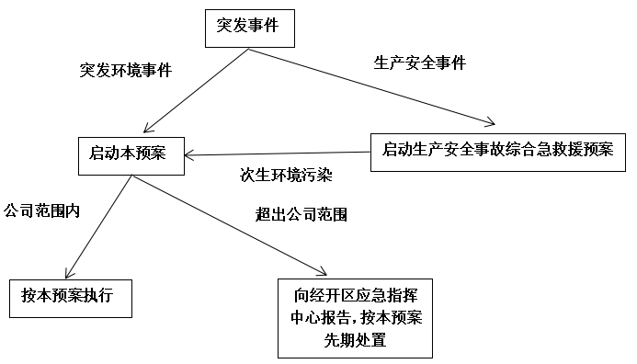
图1.4-1应急预案关系图

1.5工作原则
环境突发事件由事件应急指挥机构领导，全体成员分工负责，运转协调有序，反应快速、高效，处置合法、规范，坚持救人第一、环境优先；先期处置、防止危害扩大；快速响应、科学应对；应急工作与岗位职责相结合等原则。
（1）救人第一，环境优先
在人员生命、健康受到威胁的时候，要本着“救人第一”的原则，最大程度地保障企业人员和周边群众健康和生命安全。发生突发环境事件之后，要救环境优先于救财物。
（2）先期处置，防止危害扩大
迅速有效采取先期处置，尽量消除或减轻突发环境事件的影响。
（3）快速响应，科学应急
积极做好应对突发环境事件的思想准备、物资准备、技术准备、工作准备，加强培训演练，充分利用现有专业环境应急救援力量。
（4）应急工作与岗位职责相结合
针对不同污染源所造成的环境污染的特点，实行分类管理，充分发挥部门专业优势，将应急工作落实到具体岗位职责中。

2.基本情况

2.1公司概况
天津正标津达线缆集团有限公司基本情况汇总见下表。
表2.1-1 企业基本情况
公司名称 | 天津正标津达线缆集团有限公司
统一社会信用代码 | 91120116064046277G
法人代表 | 叶晓义
注册资金 | 42000万人民币
单位所在地 | 天津经济技术开发区中区纺八路283号
所属行业类别 | 电线电缆制造（C3831）
企业规模 | 小型
人员、班制 | 210人，两班制
经纬度 | 东经：117.554932°；北纬38.828321°
主要联系方式 | 陈伟 18526845361
环评及验收情况 | （1）《电缆研发、生产基地项目环境影响报告表》及环评批复（津滨审批投准[2014]1182号）、《电缆研发、生产基地项目竣工环境保护验收监测报告》及验收意见（津滨审批环准[2017]231号）；  （2）《电缆研发、生产基地二期项目环境影响报告表》及环评批复（津开环评[2017]6号）、《电缆研发、生产基地二期项目（变更）》及环评批复（津开环函[2020]70号）、《电缆研发、生产基地二期项目竣工环境保护验收监测报告》及验收意见（津滨审批环准[2017]231号）；  （3）《电缆研发、生产基地扩产项目环境影响报告表》及环评批复（津开环评[2019]122号）、《电缆研发、生产基地扩产项目竣工环境保护验收监测报告》及自主验收意见；  （4）《35KV电力电缆生产制造项目环境影响报告表》及环评批复（津开环评[2022]25号）；《35KV电力电缆生产制造项目（变更）环境影响报告表》及环评批复（津开环函[2023]27号）。
公司四至范围为：厂区东侧为空地，隔空地为中央大道；南侧相邻空地，隔空地为轻二街；西侧为纺八路，隔路为空地；北侧为支二路，隔路为空地。
公司整体平面布局包括生产车间、办公室、门卫室等。

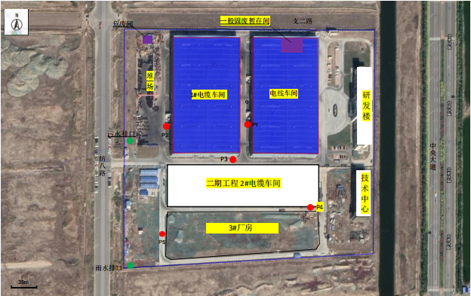
图2.1-1 企业周边情况图
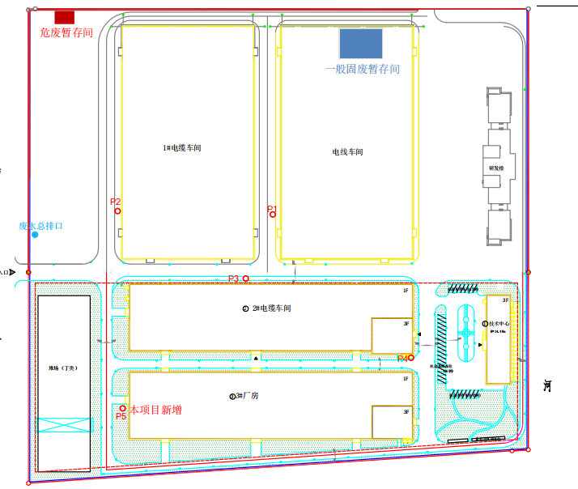
图2.1-2 厂区平面图

2.2生产基本情况

2.2.1主要原辅材料
表2.2-1 主要原、辅材料消耗量情况一览表
序号 | 名称 | 年用量 | 包装规格 | 最大存储量 | 备注
1 | 铜杆 | 29800t/a | 盘装 | 200t | 导体材料
2 | 聚乙烯过氧化物交联料 | 3280t/a | 500kg/箱 | 100t | 主绝缘料
3 | 内、外屏蔽料 | 600t/a | 500kg/箱 | 25t | 导体屏蔽
4 | 胶条/尼龙曹 | 750t/a | 盘装 | 35t | 填充材料
5 | 铜带 | 2625t/a | 成盘包装 | 35t | 金属屏蔽材料
6 | 聚氯乙烯护套料 | 5150t/a | 500kg/箱 | 70t | 内衬层、外护套材料
7 | 镀锌钢带 | 3300t/a | 成盘 | 125t | 铠装材料
8 | 镀锌钢丝 | 4500t/a | 成卷/成盘 | 200t | 铠装材料
9 | 拉丝液 | 1.8t/a | 200L/桶，在拉丝液池内直接配置，不在仓库贮存 | 0.6t | 拉丝液池
10 | 氮气（制氮机制造） | / | / | / | 交联工序配套
11 | 焊丝 | 0.1t/a | 1.2mm、1.5mm | 0.1t | 焊接
12 | 焊条 | 0.1t/a | 3.2mm、4.0mm | 0.1t | 焊接
13 | 水性油墨 | 0.1t/a | 5L/桶 | 0.1t | 油墨打标
14 | 铝杆 | 1300t/a | RE-A6、RE-A8 | 50t | 金属护套
15 | 填充带 | 425t/a | 网状带 | 10t | 成缆
16 | 铜带屏蔽 | 30t/a | 成盘包装 | 1t | 编织
17 | 机油 | 0.2t/a | 200L/桶 | 0.2t | 绞线机、拉线机组润滑
18 | 云母带 | 175t/a | 5461-1D、5461-1S | 3t | 矿物绝缘
19 | 氧化镁粉 | 1080t/a | 20kg/包 | 25t | 绝缘材料
20 | 防火泥 | 810t/a | DR-A3 | 20t | 隔氧层
21 | 铝带 | 340t/a | 盘装 | 10t | 金属护套
22 | 氩气 | 0.14t/a | 钢瓶 | 0.14t | 保护气
23 | 丙烷 | 0.15t/a | 钢瓶 | 0.15t | 引燃源
表2.2-2 主要原辅料成分及理化性质
序号 | 名称 | 成分 | 理化性质
1 | PVC | 聚氯乙烯树脂45%，增塑剂20%，填充剂35% | 颗粒状，较稳定，不易燃，可回收利用，不溶于水
2 | PE | 聚乙烯树脂98.7%，抗氧剂0.5%，润滑剂0.8% | 有气味，本色或偏黄、圆柱状或扁圆状颗粒，熔点在130~145℃，相对密度0.92，不溶于水，微溶于烃类、甲苯等
3 | 水性油墨 | 丁酮10%，树脂15%，染料10%，其他10% | 液体，沸点79.6℃，相对密度0.81，溶于水、乙醇、乙醚，可混溶于油类。易燃，遇明火、高热或与氧化剂接触，有引起燃烧爆炸的危险
4 | 拉丝液 | 含有矿物油，抗磨润滑添加剂，乳化剂，防锈添加剂，消泡剂 | 棕红色液体，密度1.04g/mL

2.2.2主要产品
本公司生产的产品如下表所示。
表2.2-3 主要产品方案
序号 | 名称 | 产量 | 备注
1 | 防火型刚性矿物绝缘电缆 | 5000km/a | 1#、2#电缆车间及预留在建3#厂房内生产
2 | 隔离型柔性矿物绝缘防火电缆 | 5000km/a | 1#、2#电缆车间及预留在建3#厂房内生产
3 | YJV、ZC-YJV2、WDZC-YJ型电缆 | 270000km/a | 1#、2#电缆车间及预留在建3#厂房内生产
4 | ZC-YJV2、WDZC-YJ、YJV型电缆 | 30000km/a | 1#、2#电缆车间及预留在建3#厂房内生产
5 | 6-35kV中压电力电缆 | 3000km/a | 3#厂房内生产，暂存于3#厂房成品库
6 | BV、BVR型电线 | 25000km/a | 电线车间生产
7 | RV、RVP、RVS型电线 | 325000km/a | 电线车间生产

2.2.3主要设备
本公司主要生产设备如下表所示。
表2.2-4 生产主要设备一览表
序号 | 设备名称 | 数量 | 单位 | 位置
1 | 铜线拉线机 | 2 | 台 | 1#电缆车间
2 | 框式绞线机 | 1 | 台 | 1#电缆车间
3 | 摇篮式成缆机JC-1600 | 1 | 台 | 1#电缆车间
4 | 空压机 | 1 | 台 | 1#电缆车间
5 | 高频感应装置 | 1 | 台 | 1#电缆车间
6 | 成缆机 | 2 | 台 | 1#电缆车间
7 | 激光喷码印字机 | 3 | 台 | 1#电缆车间
8 | 产品质量检验装置 | 1 | 台 | 1#电缆车间
9 | 铜拉线机组LHD450/13 | 2 | 台 | 1#电缆车间
10 | 悬臂式单绞机  XDJ-Φ1250 | 2 | 台 | 1#电缆车间
11 | 框式绞线机JLK630 | 1 | 台 | 1#电缆车间
12 | 管式绞线机JCG-630 | 1 | 台 | 1#电缆车间
13 | 框式绞线机JLK630 | 1 | 台 | 1#电缆车间
14 | 笼式绞线机  JC-Φ1250 | 1 | 台 | 1#电缆车间
15 | 盘绞机CPD Φ2500 | 1 | 台 | 1#电缆车间
16 | 成缆机JCG 1250 | 1 | 台 | 1#电缆车间
17 | SJ-150X25挤出机 | 1 | 台 | 1#电缆车间
18 | 破碎机 | 1 | 台 | 1#电缆车间
19 | 塑料挤出机SJ-120X25 | 1 | 台 | 1#电缆车间
20 | 塑料挤出机SJ-90X25 | 2 | 台 | 1#电缆车间
21 | 塑料挤出机SJ-70X25 | 3 | 台 | 1#电缆车间
22 | 高速绞线机FC-650B | 5 | 台 | 电线  车间
23 | 高速绞线机FC-1000B | 5 | 台 | 电线  车间
24 | 悬臂式单绞机XDJ-Φ1250 | 4 | 台 | 电线  车间
25 | 笼式绞线机 | 2 | 台 | 电线  车间
26 | 塑料挤出机SJ-90X25 | 3 | 台 | 电线  车间
27 | 塑料挤出机SJ-80X25 | 6 | 台 | 电线  车间
28 | 塑料挤出机SJ-70X25 | 10 | 台 | 电线  车间
29 | 塑料挤出机SJ-50X25 | 1 | 台 | 电线  车间
30 | 高速编织机GSB-1A | 16 | 台 | 电线  车间
31 | 高速编织机GSB-2A | 4 | 台 | 电线  车间
32 | 交流对焊机UN-30 | 1 | 台 | 电线  车间
33 | 钢带焊接机DN1-16 | 1 | 台 | 电线  车间
34 | 光纤激光喷码机BHAGE63 | 1 | 台 | 电线  车间
35 | 喷码机 | 4 | 台 | 电线  车间
36 | 紫外光辐照交联设备UVL-I | 2 | 台 | 电线  车间
37 | 挤出机 | 4 | 台 | 2#电缆车间
38 | 空压机 | 1 | 台 | 2#电缆车间
39 | 耐压试验装置 | 1 | 台 | 2#电缆车间
40 | 成缆机 | 2 | 台 | 2#电缆车间
41 | 云母绕包机 | 4 | 台 | 2#电缆车间
42 | 挤铜机 | 1 | 台 | 2#电缆车间
43 | 金属氩弧焊管机 | 2 | 台 | 2#电缆车间
44 | 矿物绝缘电缆铜带焊接生产线 | 2 | 台 | 2#电缆车间
45 | 清洗烘干一体机 | 2 | 台 | 2#电缆车间
46 | 激光喷码印字机 | 2 | 台 | 2#电缆车间
47 | 灌粉装置 | 2 | 台 | 2#电缆车间
48 | 感应退火装置 | 4 | 台 | 2#电缆车间
49 | 轧制机 | 4 | 台 | 2#电缆车间
50 | 外径扫描机 | 2 | 台 | 2#电缆车间
51 | 涡流测试机 | 2 | 台 | 2#电缆车间
52 | 纯水机 | 1 | 台 | 2#电缆车间
53 | 打盘机 | 1 | 台 | 2#电缆车间
54 | 拉丝机 | 2 | 台 | 3#厂房
55 | 框式绞线机 | 1 | 台 | 3#厂房
56 | 三层共挤干法交联机组 | 2 | 台 | 3#厂房
57 | 制氮机 | 1 | 台 | 3#厂房
58 | 铜带屏蔽机 | 2 | 台 | 3#厂房
59 | 局放检测装置 | 1 | 台 | 3#厂房
60 | 钢丝铠装成缆机 | 1 | 台 | 3#厂房
61 | 钢带铠装机 | 1 | 台 | 3#厂房
62 | 挤出机 | 1 | 台 | 3#厂房
63 | 激光喷码印字机 | 1 | 台 | 3#厂房
64 | 西科拉测偏仪 | 2 | 台 | 3#厂房
65 | 空压机 | 1 | 台 | 3#厂房

2.2.4生产工艺及产污环节
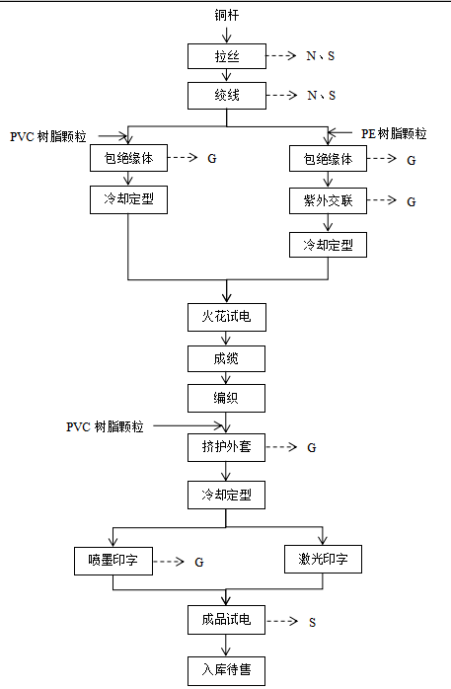
图2.2-1 电线生产车间工艺流程图
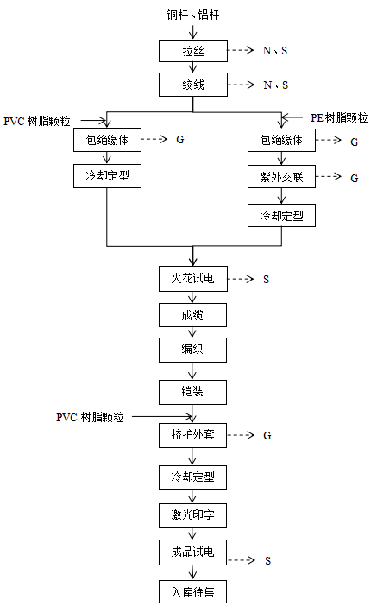
图2.2-2 1#电缆车间工艺流程图
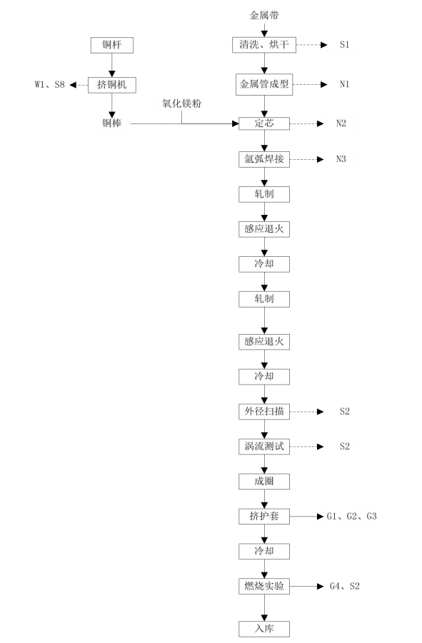
图2.2-3 防火型刚性矿物绝缘电缆生产工艺流程图
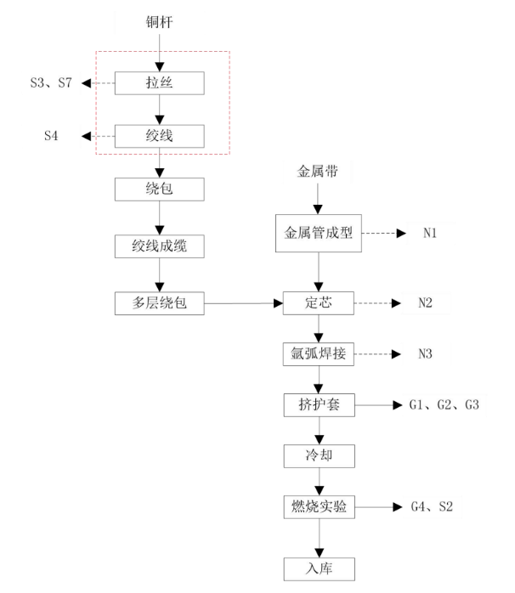
图2.2-4 隔离型柔性矿物绝缘防火电缆生产工艺流程图
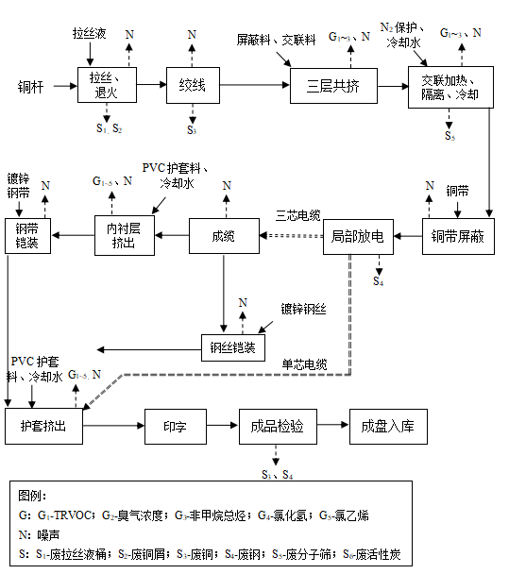
图2.2-5 6-35kV中压电缆工艺流程图

2.2.5公用及辅助工程
（1）给水
公司水源由市政给水管网提供。
（2）排水
公司排水实行雨污分流，雨水管网经总排口排入园区雨水管网，再经轻三街雨水泵站提升后排至东干渠，再经临时雨水泵站提升后排至荒地排污河，最终排至渤海。污水主要为员工生活污水，经化粪池沉淀后，通过废水总排口排放至市政污水管网，最终排入南港轻纺工业园污水处理厂进一步处理。
（3）采暖、制冷
本公司办公区供热制冷采用单体空调，生产区不进行供热和制冷。

2.2.6环保治理措施
（1）废气：电线车间包绝缘体工序、挤护外套工序、印字工序、交联工序非甲烷总烃、TRVOC、氯化氢、氯乙烯、2-丁酮（印字工序）、臭气浓度经UV光解+活性炭吸附处理后，由1根15m高排气筒P1排放。
1#电缆车间包绝缘体工序、挤护外套工序、交联工序非甲烷总烃、TRVOC、氯化氢、氯乙烯、臭气浓度经UV光解+活性炭吸附处理后，由1根15m高排气筒P2排放。
2#电缆车间挤出工序非甲烷总烃、TRVOC、臭气浓度经UV光解+活性炭吸附处理后，由1根23.3m高排气筒P3排放。
2#电缆车间燃烧试验工序颗粒物（碳黑尘）、TRVOC、非甲烷总烃、NOx经水喷淋+UV光氧+活性炭吸附处理后，由1根23.3m高排气筒P4排放。
3#厂房挤出工序、三层共挤工序、交联加热工序产生的废气经两级活性炭吸附处理后，由1根23.3m高排气筒P5排放。
（2）废水：废水主要为生活污水，经厂内现有化粪池沉淀后通过园区配套管道进入南港轻纺工业园污水处理厂进行处理。
（3）固废：废铜、废钢、废包装袋、废分子筛、废布、废铝线、废焊渣、不合格品等一般固废经收集后由物资部门统一处理。生活垃圾定期由城市管理委员会清运处理。危险废物暂存于危废暂存间，由天津合佳威立雅环境服务有限公司回收处置。
表2.2-5 危废产生及转运情况一览表
序号 | 危废种类 | 年产生量 | 暂存方式 | 最大暂存量 | 产生过程
1 | 废铜屑（沾染拉丝液） | 0.01t/a | 200L铁桶（小口带盖） | 0.01t | 每年产生一次
2 | 沾染废物 | 0.01t/a | 200L铁桶（大口带盖） | 0.01t | 每年产生一次
3 | 废200升铁桶 | 0.023t/a | 托盘 | 0.023t | 每年产生一次
4 | 废活性炭 | 4t/a | 200L铁桶（大口带盖） | 4t | 每年产生一次
5 | 废UV灯管 | 0.01t/a | 纸箱 | 0.01t | 每年产生一次
6 | 废油 | 0.02t/a | 200L铁桶（小口带盖） | 0.02t | 每年产生一次
7 | 废20L及以下塑料桶 | 0.02t/a | 托盘 | 0.02t | 每年产生一次
8 | 废离子交换树脂 | 0.001t/a | 200L铁桶（大口带盖） | 0.001t | 每年产生一次

2.3企业周边环境风险受体

2.3.1大气环境风险受体
本公司周边500米及5公里范围内大气环境风险受体如表2.3-1、2.3-2所示。
表2.3-1 500米范围内大气环境风险受体一览表
序号 | 环境风险受体名称 | 方位 | 距离（m） | 人口数（人） | 受体功能
1 | 元顺物流有限公司 | 西北 | 200 | 21 | 企业
合计 |  |  |  | 21
表2.3-2 5公里范围内大气环境风险受体一览表（不含500米范围内）
序号 | 环境风险受体名称 | 方位 | 距离（m） | 人口数（人） | 受体功能
1 | 海川园 | 西北 | 4640 | 4800 | 居住区
2 | 中和苑 | 西北 | 2670 | 2500 | 居住区
3 | 海晶院景 | 西北 | 2760 | 4500 | 居住区
4 | 天津滨海三号酒店 | 西 | 3300 | 30 | 商场
5 | 天津市天塑联和塑料科技有限公司 | 西 | 2790 | 10 | 企业
6 | 天津市邦兴盛达纸制品有限公司 | 西 | 2780 | 5 | 企业
7 | 天津市津铭投资发展有限公司 | 西 | 2640 | 20 | 企业
8 | 大美泰康生态科技有限公司 | 西 | 2630 | 5 | 企业
9 | 天津清科环保科技有限公司 | 西 | 2400 | 38 | 企业
10 | 冠亚公司 | 西 | 2400 | 103 | 企业
11 | 天津源著新材料科技有限公司 | 西 | 2400 | 73 | 企业
12 | 蓝领公寓 | 西 | 2180 | 3000 | 居住区
13 | 天津德昱塑业 | 西 | 1860 | 10 | 企业
14 | 天津高安塑业有限公司 | 西 | 1850 | 6 | 企业
15 | 天津滨海新区东一科技发展有限公司 | 西 | 1710 | 9 | 企业
16 | 诺思泰（天津）科技有限公司 | 西 | 1615 | 5 | 企业
17 | 天津市活力源饮料有限公司 | 西 | 1615 | 32 | 企业
18 | 中矿资源天津基地 | 西 | 1615 | 100 | 企业
19 | 大象城 | 西 | 1000 | 2000 | 商场
20 | 和能人居科技（天津）集团股份有限公司 | 西北 | 590 | 354 | 企业
21 | 元顺物流 | 西北 | 200 | 21 | 企业
22 | 天津新纶科技产业园区 | 西南 | 1020 | 1000 | 企业
23 | 天津市华恒包装材料有限公司 | 西南 | 1590 | 84 | 企业
24 | 天津华贝精密钢构建材有限公司 | 西南 | 2400 | 196 | 企业
25 | 天津市益彰石油科技发展有限公司 | 西南 | 2450 | 20 | 企业
26 | 康地饲料 | 西南 | 2600 | 113 | 企业
27 | 天津嘉亨塑胶有限公司 | 西南 | 2750 | 52 | 企业
28 | 天津立维科石油技术服务有限公司 | 西南 | 2850 | 16 | 企业
29 | 天津鲲鹏包装材料有限公司 | 西南 | 1780 | 13 | 企业
30 | 天津天雄薄膜有限公司 | 西南 | 1890 | 68 | 企业
31 | 天津华江包装材料有限公司 | 西南 | 2130 | 36 | 企业
32 | 天津龙鼎熙石化新能源科技有限公司 | 西南 | 1980 | 30 | 企业
33 | 天津新美塑胶科技有限公司 | 西南 | 1780 | 13 | 企业
34 | 港丰钢构有限公司 | 西南 | 1280 | 20 | 企业
35 | 天津市金桥焊材科技有限公司 | 西南 | 1760 | 33 | 企业
36 | 天津市紫垣纸塑制品有限公司 | 西南 | 2110 | 7 | 企业
37 | 天津市豪威特达科技发展有限公司 | 西南 | 2310 | 5 | 企业
38 | 津滨东宝（天津）科技发展有限公司 | 西南 | 2450 | 5 | 企业
合计（含500m范围内） |  |  |  | 19332

由以上调查结果可知，公司周边500m范围内大气环境风险受体统计人数为21人；公司周边5km范围内人口总数为19332人（含500米范围内人数）。

2.3.2水环境环境风险受体
本公司雨污水分流，雨水经厂区雨水总排口（位于厂区东北侧，未安装截止阀）排至园区雨水管网，经轻三街雨水泵站提升后至东干渠，再经临时雨水泵站提升后排至荒地排污河，最终排至渤海。
污水主要为员工生活污水，经化粪池沉淀后，通过废水总排口（位于厂区西北侧，未安装截止阀）排放至市政污水管网，最终排入南港轻纺工业园污水处理厂进一步处理。
经查厂区雨水排放口、污水排放口下游10公里范围内无饮用水源保护区、农村及分散式饮用水水源保护区，主要涉及渤海，渤海属于国家级水产种质资源保护区。

2.3.3土壤环境风险受体
根据《关于对<天津市先进制造业产业区总体规划环境影响报告书>的复函》（津环保滨监函[2007]9号），企业及周边区域均位于工业园区，属于工业用地，不涉及一般农用地、居住用地等土壤环境风险受体。

3.环境风险源识别与风险评估

3.1环境风险源辨识
依据风险评估报告识别，厂区涉及的环境风险物质为：丙烷、废机油、机油、水性油墨、拉丝液。
涉及上述环境风险物质的环境风险单元为：燃烧试验装置区、危废暂存间、材料库、拉丝液池。

3.2环境风险评估
本公司单独编制了《天津正标津达线缆集团有限公司突发环境事件风险评估报告（2024年修订）》，进行了环境风险源辨识和风险评估，详细分析参见该报告。根据该报告的评估结论，企业的环境风险等级为一般[一般-大气(Q0)+一般-水(Q0)]。
具体识别与评估内容见《天津正标津达线缆集团有限公司环境风险评估报告（2024年修订）》。

4.应急组织机构与职责
为保证紧急情况下的应急救援，本公司建立应急救援指挥部，负责紧急情况下人员、资源配置、应急反应小组人员调动；确定现场指挥人员；调查事故原因；批准预案的启动与终止；事故的上报及预案演练等。

4.1应急组织体系
天津正标津达线缆集团有限公司建立完善的突发事故应急指挥机构，由公司负责人叶晓义担任总指挥，何玉华担任副总指挥，指挥部其他成员由各部门主管及其他人员组成。应急救援指挥部组织体系详见下图。
总指挥
副总指挥
应急指挥办公室
现场处置组
应急保障组
应急疏散组
应急监测组
图4.1-1 应急救援指挥部组织体系图

4.2应急组织机构的构成及职责

4.2.1指挥机构的主要职责
表4.2-1 应急指挥机构主要职责
分类 | 职责
总指挥 | （1）担负应急救援行动的最高指挥，分析事件类别、灾害程度，确定事件应急救援最佳方案；  （2）确定预案响应级别；确定现场指挥人员；发布应急救援命令；批准本预案的启动和终止；监督现场指挥，协调事故现场有关工作，对外信息发布，协助事故处理及调查。  （3）审批应急预案。
副总指挥 | （1）根据总指挥指示负责现场指挥，完成总指挥指派的其他工作。  （2）在总指挥不能到位时按照总指挥的授权承担总指挥职责。  （3）组织日常应急工作准备和预案执行情况评估。审核批准年度应急演练计划。
应急指挥办公室 | 负责应急指挥机构的日常工作；  组织制定突发环境事件应急预案并交由上级环保主管部门备案。  组建突发环境事件应急处置队伍。  负责应急防范设施（备）的建设，以及应急处置物资，特别是处理泄漏物、消解和吸收污染物的物资储备。  检查、督促做好突发环境事件的预防措施和应急处置的各项准备工作，督促、协助内部相关部门及时消除环境风险物质的跑、冒、滴、漏。  负责组织预案的更新。  有计划地组织实施突发环境事件应急处置的培训和应急预案的演习，负责对员工进行应急知识和基本防护方法的培训。  编写总结报告。

4.2.2应急处置队伍主要职责
应急处置队伍包括：现场处置组、应急保障组、应急疏散组和应急监测组。各小组职责和任务见下表。
表4.2-2 应急处置队伍职责一览表
序号 | 职能 | 职责
1 | 现场处置组 | 负责突发环境事件下的现场污染源切断、污染物控制、污染物收集等工作，防止或减轻事故对环境的影响。
2 | 应急疏散组 | 1）根据事故情况影响范围，设置禁区，布置岗哨，加强警戒，严禁无关人员进入禁区。  2）接到指令后，打开厂区大门，维护厂区道路交通秩序，引导外来救援力量进入事故现场，严禁外来人员入厂参观。  3）指挥非救援人员疏散。
3 | 应急保障组 | （1）接到总指挥报警指令后，立即拉响警报，依总指挥决策报警，将事故发生情况通报全公司，启动应急救援预案。  （2）及时将总指挥的指令通报，协助总指挥联络协调各职能部门协作，依据总指挥命令，向政府部门通报，或向合作部门求助。  （3）危险解除后，协助总指挥发布解除救援预案指令。  （4）事故状态时负责各应急救援队伍、现场应急指挥部之间的通讯畅通，负责灾后检查修复通讯设备工作。  （5）负责调用和组织应急救援过程所需物资器材，保障物资器材供应和现场抢险人员饮水、用餐等；  （6）保障社会应急救援车辆至本厂运输畅通，指挥车辆行驶路线；  （7）做好急救准备，待救援力量到达后协助救援，并做好重伤者转院就医准备。
4 | 应急监测组 | 负责事故发生后的善后处理工作，包括与保险公司协调赔偿问题，与应急监测单位联系监测等

4.2.3应急指挥运行机制
总指挥担负应急救援行动的最高指挥，分析事件类别、灾害程度，确定事件应急救援最佳方案；总指挥不能到场时，由副总指挥按照总指挥的授权承担总指挥职责。

4.3应急成员名单及联系方式
突发环境事故应急条件下各救援组组成见表4.3-1。
表4.3-1 突发应急条件下各救援组组成
救援组 | 成员 |  | 所在部门 | 联系方式
总指挥 | 叶晓义 |  | 总经理 | 18622395000
副总指挥 | 何玉华 |  | 副总经理 | 18526845559
应急指挥办公室 | 负责人 | 肖宝锋 | 生产经理 | 13602125566
应急指挥办公室 | 成员 | 各班组领班
现场处置组 | 组长 | 李泽利 | 经理 | 15206653210
现场处置组 | 组长 | 宋军峰 | 经理 | 18663009040
现场处置组 | 成员 | 现场当班人员
应急保障组 | 组长 | 董世川 | 经理 | 15763553539
应急保障组 | 成员 | 所有办公室人员
应急疏散组 | 组长 | 王全占 | 经理 | 13652110958
应急疏散组 | 组长 | 崔洪军 | 经理 | 13652110958
应急疏散组 | 成员 | 所有保卫人员
应急监测组 | 组长 | 李堃 | 经理 | 13483964498
应急监测组 | 组长 | 郑东乐 | 经理 | 13389958093
应急监测组 | 成员 | 安全管理人员

4.4分级响应机制
根据《国务院办公厅关于印发国家突发环境事件应急预案的通知》（国办函〔2014〕119号），按突发环境事件的可控性、严重程度和影响范围，突发环境事件的应急响应分为特别重大（I级响应）、重大（II级响应）、较大（III级响应）、一般（Ⅳ级响应）四级及以上。
本预案根据企业实际情况，将企业突发环境事件响应级别由低到高依次定义为现场级（对应本公司的三级）、公司级（对应本公司的二级）、社会级（对应本公司的一级），社会级与《通知》中的一般（IV级响应）相衔接，各响应级别定义及对应的指挥权限如下：
A.社会级应急响应：指突发环境事件已影响到厂界以外，需借助外界力量应急。此类事件发生需第一时间上报经开区应急指挥中心，同时开展先期应急处置，待政府力量到达后，听从政府指挥人员的指挥，企业内部应急处置队伍按照原有职能配合政府救援力量。
B.公司级应急响应：指事件采取现场措施无法解决，但通过公司内部力量可以控制。此类事件发生需在开展现场处置的同时，第一时间上报应急指挥中心，由应急总指挥负责，应急处置队伍按照本预案开展应急行动。
C.现场级应急响应：指事件采取现场措施即可解决，无需动员应急组织力量，事故处理的同时上报部门负责人。
表4.4-1 突发环境事件处置行动应急响应级别
序号 | 风险单元 | 突发环境事件及应急处置行动 | 响应级别 | 预警级别 | 影响范围 | 危害程度 | 负责人
1 | 危废暂存间 | 包装桶发生破损，风险物质发生泄漏 | 现场级 | 黄色 | 现场附近 | 较轻 | 现场处置组负责人
2 | 危废暂存间 | 泄漏物遇明火引发火情，需要利用灭火器灭火 | 公司级 | 橙色 | 公司内部 | 一般 | 应急指挥办公室总指挥
3 | 材料库 | 包装桶发生破损，风险物质发生泄漏 | 现场级 | 黄色 | 现场附近 | 较轻 | 现场处置组负责人
4 | 材料库 | 泄漏物遇明火引发火情，需要利用灭火器灭火 | 公司级 | 橙色 | 公司内部 | 一般 | 应急指挥办公室总指挥
5 | 燃烧试验装置区 | 包装瓶发生破损，风险物质发生泄漏 | 现场级 | 黄色 | 现场附近 | 较轻 | 现场处置组负责人
6 | 燃烧试验装置区 | 泄漏物遇明火引发火情，需要利用灭火器灭火 | 公司级 | 橙色 | 公司内部 | 一般 | 应急指挥办公室总指挥
7 | 拉丝液池 | 管道、阀门发生破损，风险物质发生泄漏 | 现场级 | 黄色 | 现场附近 | 较轻 | 现场处置组负责人
8 | 拉丝液池 | 泄漏物遇明火引发火情，需要利用灭火器灭火 | 公司级 | 橙色 | 公司内部 | 一般 | 应急指挥办公室总指挥
9 | 厂区 | 场地或周边发生火情，引发泄漏物或危废储存物着火，需请求消防队救援 | 社会级 | 红色 | 厂区内外 | 较重 | 应急指挥办公室总指挥，待政府应急力量到达听从政府指挥

4.5应急响应流程
应急响应的工作流程分为：接到异常警报→事件预警→确认事件发生→判定响应级别→启动分级响应→现场应急处置→应急恢复→应急终止。
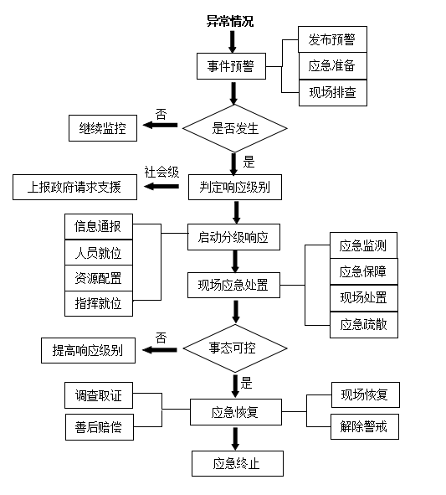
现场处置组应急疏散组
应急保障组
应急监测组
图4.5-1 应急响应流程图

5.监测预警

5.1预警条件
本公司设置值班人员，且建立了基本的环境风险防控及巡查管理制度，每天进行一次巡检，若收集到相关突发环境污染事件发生或者即将发生的可行较大的信息，应急小组根据发生事故的类型进行讨论，明确环境污染事件的预警及响应级别，及时向可能发生事故的现场通报，启动相应突发环境事件应急预警，采取相应预警及分级响应措施。

5.2预警分析
（1）分析研判
当应急指挥部获取预警信息后，首先由应急指挥办公室对获取的信息进行分析研判，若判定仅发生现场级事件，则发布黄色预警，安排潜在事故涉及部门做好应对准备；若判定可能发生公司级或社会级事件，则立即上报总指挥，由总指挥根据预警信息所涉及的潜在危害以及公司现有的应急能力判断相应的预警级别，确需预警的及时发布预警信息。
（2）预警发布
应急指挥部总指挥判断应启动的预警级别后，及时通过应急指挥办公室发布预警信息。
应急指挥办公室向各职能部门和应急处置小组电话通报，通过对讲机向现场人员通报。应急指挥组织成员必须24小时保持手机畅通，若遇特殊情况需要变更号码，需自变更之日起48小时内向应急指挥办公室登记。
（3）分级
预警分为三级，即红色预警（对应社会级事件）、橙色预警（对应公司级事件），黄色预警（对应现场级事件）。
当总指挥判定可能发生社会级事件，影响到外环境或厂区力量无法控制时，发布红色预警；当判定发生公司级事件，需调动绝大部分应急力量应对时，发布橙色预警；当判定发生现场级事件，需调动事故产生部门应对时，发布黄色预警。
（4）预警行动
①应急救援部总指挥根据预警级别指定事故监控负责人。事故监控负责人应密切关注事件的控制状况，并及时向总指挥报告事件状态。
②各应急处置小组迅速到位，根据本预案要求并结合事件发展趋势做好应急准备。
③已经进入预警状态的各应急小组及部门人员，在未接到应急指挥部下达的解除预警状态的指令时，不得离开工作岗位或指定位置。
④如果事件发生，立即启动本预案。
（5）预警调整、解除
应急指挥部总指挥应随时跟踪事态的变化、发展：事件得到控制或危险状态得到消除，应急指挥部总指挥下达解除预警状态的指令；事件无法控制，即将引起事故时，应急指挥部总指挥下达启动本预案指令，并根据事故发展情况决定是否调整预警级别。

5.3预警方案
表5.1 预警方案一览表
预警分级 | 预警条件 | 响应级别 | 预警措施 | 预警解除条件
红色 | 风险物质引发火灾后，火情扩大 | 社会级 | 联系周围企业，做好联动 | 火灾被扑灭，且无再发生的可能
橙色 | 风险物质泄漏，可能燃烧发生火灾事故 | 公司级 | 准备消防桶及吸附材料；做好人员疏散，确保救援通道畅通 | 没有发生火灾事故的可能
黄色 | 包装桶发生破损，风险物质发生泄漏 | 现场级 | 准备收集桶及吸附材料 | 没有可能再倾倒

6.信息报告

6.1报警方式
应急指挥办公室设在厂区办公室，为应急指挥部的办事机构。
联系人：叶晓义 联系电话：18622395000
险情发现者可拨打上述电话报警。

6.2信息报告与处置

6.2.1企业内部报告
当班人员发现险情或判断可能发生险情后，应立即向现场处置负责人及应急指挥办公室以电话形式报告或者当面报告，报告内容包括险情位置、险情类型、起因等。
应急指挥办公室接到险情报警后，立即核查事件详情并通报事故发生部门，同时将信息上报总指挥。总指挥根据事态发展，发布预警信息、应急预案启动指令，并由应急指挥办公室将信息传递给各应急队伍及各部门，做好应急准备。

6.2.2企业外部报告-信息上报
（1）上报程序及责任人
当应急总指挥判定启动社会级应急响应时，应立即由总指挥向天津经济技术开发区生态环境局和经开区应急指挥中心上报，并同时向经开区生态环境局报备，报告事故情况（包括发生事故时间、地点、原因、对环境产生的影响等），同时指挥应急处置小组按照本预案进行先期处置工作。应立即待上级部门应急力量到达后，接受上级部门的指挥，配合开展应急处置工作。
当总指挥判定启动公司级响应时，应立即由现场指挥人员向总指挥上报，报告事故情况（包括发生事故时间、地点、原因、对环境产生的影响等），采取应急措施。
当总指挥启动现场级应急响应时，应立即由现场指挥人员采取应急措施。
突发环境事件应急终止后，企业应按要求以书面形式上报。若总指挥不在现场无法上报，则由副总指挥负责进行上报。
天津经济技术开发区应急指挥中心电话：022-25201119
天津经济技术开发区生态环境局电话：022-25201119。
（2）报告内容及格式规范
信息上报分为初报、续报以及处理结果报告：
1）初报应当报告突发环境事件的发生时间、地点、信息来源、事件起因和性质、基本过程、主要污染物和数量、人员受害情况、事件发展趋势、处置情况、拟采取的措施等初步情况。
2）续报应当在初报的基础上，报告有关处置进展情况。
3）处理结果报告应当在初报和续报的基础上，报告处理突发环境事件的措施、过程和结果，突发环境事件潜在或者间接危害以及损失、社会影响、处理后的遗留问题、责任追究等详细情况。
突发环境事件信息应当采用书面报告；情况紧急时，初报可通过电话报告，但应当及时补充书面报告。
书面报告中应当说明突发环境事件报告单位、报告签发人、联系人及联系方式、事故的基本信息等内容，并尽可能提供地图、图片等资料。

6.2.3企业外部报告-周边企业通报
当应急事件发生时，公司可与政府及外界相关机构组织迅速取得联系，寻求应急抢险帮助。外部救援单位及政府有关部门应急联络电话见下表。
表6.2-1 应急联络电话
序号 | 值班单位 | 联系电话
1 | 消防中心 | 119
2 | 报警电话 | 110
3 | 急救热线 | 120
表 6.2-2 政府部门应急联络电话
序号 | 值班单位 | 联系电话
1 | 天津经济技术开发区应急指挥中心 | 022-25201119
2 | 天津经济技术开发区生态环境局 | 022-25201119
3 | 天津市开发区中区管委会值班室 | 022-63851999
4 | 天津市经济技术开发区中区轻三街雨水泵站 | 15822239022
5 | 天津市经济技术开发区中区临时雨水泵站 | 15822239022
表 6.2-3 周边单位应急联络电话
序号 | 值班单位 | 联系电话
1 | 天津元顺物流有限公司 | 022-59787666

7.应急监测
当突发环境事件可能对外部环境产生影响时，需要进行应急监测。
当发生社会级事件时，企业寻找外部监测单位依据事故情形对周边大气环境、地表水体进行应急监测，应急监测组配合，立即上报天津经济技术开发区生态环境局。
当发生公司级事件时，应急监测组联络并配合协议监测单位开展监测工作。
本项目发生事故时，本公司使用沙袋将事故废水封堵在厂区内，对外界土壤以及地下水产生影响较小。

7.1大气环境监测
监测点位：一般情况上风向设置一个监测点位，在下风向距离中心不同距离，加密布置1~3个监测点。
监测频次：事故初期每隔30分钟采样一次，事故处置完毕后，适当降低监测频率，直至检测不到或浓度低于相关标准限值要求后结束。
监测因子如表所示。
表7.1-1 大气环境应急监测因子
事故类型 |  | 监测因子
泄漏 | 风险物质发生泄漏 | 无需监测
火灾、爆炸 | 风险物质燃烧或参与燃烧 | CO、非甲烷总烃

7.2水环境监测
监测点位：已封堵的安全出口
监测频次：应急期间4次/天；随着污染物浓度的下降降低频次。
监测因子如下表所示。
表7.2-1 水环境环境应急监测因子
事故类型 |  | 监测因子
泄漏 | 风险物质发生泄漏 | 无需监测
火灾、爆炸 | 风险物质燃烧或参与燃烧，次生事故废水 | COD、SS、石油类等

8.应对流程和措施

8.1应急处置流程
表8.1-1 突发环境事件应急处置流程
序号 | 事故地点 | 应急措施
序号 | 事故地点 | 泄漏事故 |  | 火灾/爆炸事故
1 | 燃烧试验装置区 | 丙烷瓶破损 | 用吸附棉/消防沙吸附泄漏物，作为危废暂存。 | - 用灭火器可灭火，不产生事故水的情景：将灭火现场产生的废物作为危废收集暂存。  - 用灭火器灭火已不足以控制火势，需使用消火栓进行灭火，产生事故废水：一般情况下现场处置组组长指挥组员用沙袋封堵雨水总排口，若遇暴雨情况下，需及时对风险单元进行封堵，防止风险物质外排。待事故结束后应急监测组联系应急监测单位对雨水总排口水质进行监测，事故废水可能含有SS、COD、石油类等污染物，若监测结果满足污水排放标准，现场处置组组员使用引流管将消防水引入污水管网排放至污水处理厂；若不满足排放标准则需交有危废处理资质单位处理。
2 | 危废暂存间 | 危废桶倾倒或破损 | 用吸附棉/消防沙吸附泄漏物，作为危废暂存。
3 | 材料库 | 机油桶/水性油墨桶倾倒或破损 | 用吸附棉/消防沙吸附泄漏物，作为危废暂存。
4 | 拉丝液池 | 拉丝液池管道、阀门破损 | 用吸附棉/消防沙吸附泄漏物，作为危废暂存。

8.2关键岗位应急处置卡
8.2.1泄漏事故
表8.2-1 燃烧试验装置区丙烷泄漏应急处置卡
源项 | 操作流程 | 应急物资 | 关键岗位 | 责任人
燃烧试验装置区丙烷罐破损 | 1、现场人员/巡检人员发现，拨打应急办公室报警电话报告情况。 | 吸附棉、手套、收集桶 | 污染物收集：吸附泄漏物 | 现场当班人员
燃烧试验装置区丙烷罐破损 | 2、在应急物资储存地点取用吸附棉和手套，及时将泄漏到地面的物料吸附。 | 吸附棉、手套、收集桶 | 污染物收集：吸附泄漏物 | 现场当班人员
燃烧试验装置区丙烷罐破损 | 3、吸附完的废物作为危废，放入收集桶，暂存于危废间。 | 吸附棉、手套、收集桶 | 污染物收集：吸附泄漏物 | 现场当班人员
燃烧试验装置区丙烷罐破损 | 4、在保证没有可能再泄漏的情况下向应急办公室报告处置情况，说明是否已经处置完毕。 | 吸附棉、手套、收集桶 | 污染物收集：吸附泄漏物 | 现场当班人员
表8.2-2 危废暂存间废机油泄漏应急处置卡
源项 | 操作流程 | 应急物资 | 关键岗位 | 责任人
危废暂存间废机油桶倾倒/破损 | 1、现场人员/巡检人员发现，拨打应急办公室报警电话报告情况。 | 吸附棉、手套、收集桶 | 污染物收集：吸附泄漏物 | 现场当班人员
危废暂存间废机油桶倾倒/破损 | 2、在应急物资储存地点取用吸附棉和手套，及时将泄漏到地面的物料吸附。 | 吸附棉、手套、收集桶 | 污染物收集：吸附泄漏物 | 现场当班人员
危废暂存间废机油桶倾倒/破损 | 3、吸附完的废物作为危废，放入收集桶，暂存于危废间。 | 吸附棉、手套、收集桶 | 污染物收集：吸附泄漏物 | 现场当班人员
危废暂存间废机油桶倾倒/破损 | 4、在保证没有可能再泄漏的情况下向应急办公室报告处置情况，说明是否已经处置完毕。 | 吸附棉、手套、收集桶 | 污染物收集：吸附泄漏物 | 现场当班人员
表8.2-3 材料库机油/水性油墨泄漏应急处置卡
源项 | 操作流程 | 应急物资 | 关键岗位 | 责任人
材料库机油桶/水性油墨桶倾倒或破损 | 1、现场人员/巡检人员发现，拨打应急办公室报警电话报告情况。 | 吸附棉、手套、收集桶 | 污染物收集：吸附泄漏物 | 现场当班人员
材料库机油桶/水性油墨桶倾倒或破损 | 2、在应急物资储存地点取用吸附棉和手套，及时将泄漏到地面的物料吸附。 | 吸附棉、手套、收集桶 | 污染物收集：吸附泄漏物 | 现场当班人员
材料库机油桶/水性油墨桶倾倒或破损 | 3、吸附完的废物作为危废，放入收集桶，暂存于危废间。 | 吸附棉、手套、收集桶 | 污染物收集：吸附泄漏物 | 现场当班人员
材料库机油桶/水性油墨桶倾倒或破损 | 4、在保证没有可能再泄漏的情况下向应急办公室报告处置情况，说明是否已经处置完毕。 | 吸附棉、手套、收集桶 | 污染物收集：吸附泄漏物 | 现场当班人员
表8.2-4 拉丝液池拉丝液泄漏应急处置卡
源项 | 操作流程 | 应急物资 | 关键岗位 | 责任人
拉丝液池管道、阀门破损 | 1、现场人员/巡检人员发现，拨打应急办公室报警电话报告情况。 | 吸附棉、手套、收集桶 | 污染物收集：吸附泄漏物 | 现场当班人员
拉丝液池管道、阀门破损 | 2、在应急物资储存地点取用吸附棉和手套，及时将泄漏到地面的物料吸附。 | 吸附棉、手套、收集桶 | 污染物收集：吸附泄漏物 | 现场当班人员
拉丝液池管道、阀门破损 | 3、吸附完的废物作为危废，放入收集桶，暂存于危废间。 | 吸附棉、手套、收集桶 | 污染物收集：吸附泄漏物 | 现场当班人员
拉丝液池管道、阀门破损 | 4、在保证没有可能再泄漏的情况下向应急办公室报告处置情况，说明是否已经处置完毕。 | 吸附棉、手套、收集桶 | 污染物收集：吸附泄漏物 | 现场当班人员
8.2.2火灾/爆炸事故
表8.2-5 泄漏物燃烧或参与燃烧应急处置卡
源项 | 操作流程 |  | 应急物资 | 关键岗位及责任人
未产生事故水 | 1、现场人员立即上报应急指挥办公室，并等待指示。 |  | 灭火器，消防栓，消防设施 | 关键岗位：  确保灭火产生的危险废物收集入收集桶  责任人：  现场处置组成员
未产生事故水 | 现场处置组 | 使用灭火器进行灭火，灭火后收集灭火产生的危险废物，置于收集桶内放于危废暂存间。 | 灭火器，消防栓，消防设施 | 关键岗位：  确保灭火产生的危险废物收集入收集桶  责任人：  现场处置组成员
未产生事故水 | 应急保障组 | 保证应急物资供应及时、到位，保障通讯联络畅通。 | 灭火器，消防栓，消防设施 | 关键岗位：  确保灭火产生的危险废物收集入收集桶  责任人：  现场处置组成员
未产生事故水 | 应急疏散组 | 接到疏散指令后，疏散现场无关人员，并联系周边企业和村民进行疏散。 | 灭火器，消防栓，消防设施 | 关键岗位：  确保灭火产生的危险废物收集入收集桶  责任人：  现场处置组成员
未产生事故水 | 应急监测组 | 根据总指挥指令，做好联系应急监测单位的准备，并配合对总排口水质、厂界空气进行监测。 | 灭火器，消防栓，消防设施 | 关键岗位：  确保灭火产生的危险废物收集入收集桶  责任人：  现场处置组成员
未产生事故水 | 2、现场处置组组长将事故处理情况报告应急指挥办公室。 |  | 灭火器，消防栓，消防设施 | 关键岗位：  确保灭火产生的危险废物收集入收集桶  责任人：  现场处置组成员
产生事故废水 | 1、现场人员立即上报应急指挥办公室，并等待指示。 |  | 沙袋、收集桶、引流管等 | 关键岗位：  雨水总排口封堵  责任人：  现场处置组成员
产生事故废水 | 现场处置组 | 1、现场处置组收到办公室指示后立即指挥组员利用应急沙袋封堵总排口。 | 沙袋、收集桶、引流管等 | 关键岗位：  雨水总排口封堵  责任人：  现场处置组成员
产生事故废水 | 现场处置组 | 2、应急结束后组长指挥组员收集灭火产生的危险废物，置于收集桶内放于危废暂存间。 | 沙袋、收集桶、引流管等 | 关键岗位：  雨水总排口封堵  责任人：  现场处置组成员
产生事故废水 | 现场处置组 | 3、雨水总排口水质满足排放标准使用引流管引入污水管网，排放至污水处理厂。 | 沙袋、收集桶、引流管等 | 关键岗位：  雨水总排口封堵  责任人：  现场处置组成员
产生事故废水 | 应急保障组 | 保证应急物资供应及时、到位，保障通讯联络畅通。 | 沙袋、收集桶、引流管等 | 关键岗位：  雨水总排口封堵  责任人：  现场处置组成员
产生事故废水 | 应急疏散组 | 根据总指挥指令进行人员疏散。 | 沙袋、收集桶、引流管等 | 关键岗位：  雨水总排口封堵  责任人：  现场处置组成员
产生事故废水 | 应急监测组 | 根据总指挥指令，做好联系应急监测单位的准备，并配合对总排口水质进行监测。 | 沙袋、收集桶、引流管等 | 关键岗位：  雨水总排口封堵  责任人：  现场处置组成员
产生事故废水 | 2、现场处置组组长将事故处理情况报告应急指挥办公室。 |  | 沙袋、收集桶、引流管等 | 关键岗位：  雨水总排口封堵  责任人：  现场处置组成员
应急总指挥根据事件处置情形判定是否终止响应或扩大响应：若事故水流入外环境，需提高响应级别至社会级，第一时间联络天津经济技术开发区应急指挥中心（022-25201119）、天津经济技术开发区生态环境局（022-25201119），并配合政府预案开展行动。

8.3应急设施（备）及应急物资的启用程序
公司的应急物资分散存放在各风险单元内，方便突发环境事件时及时取用。
应急物资责任人：董世川 15763553539

8.4人员紧急撤离和疏散
根据风险评估分析，发生突发火灾/爆炸环境事件，本公司需要配合政府相关部门在厂区外附近设立警戒，禁止无关人员进入警戒范围内。若事故短时间无法得到有效控制，需配合有关部门对现场进行人员疏散，疏散时应向事故发生的上风向或侧风向快速撤离。

9.应急终止

9.1应急终止的条件
（1）事故现场得到控制，污染物不再泄漏或释放，或者污染物的泄漏或释放已降至规定限值以内；
（2）事件所造成的危害已经被彻底消除，无继发可能；
（3）采取了必要的防护措施以保护公众免受再次危害，并使事件可能引起的中长期影响趋于合理且尽量减少危害。
（4）导致次生、衍生事故隐患消除。

9.2应急终止
经应急指挥部确认满足相应应急预案终止条件时，由总指挥下达应急终止指令。应急状态终止后，根据有关指示和实际情况继续进行环境监测和评价工作。

10.后期处置

10.1现场恢复
对于火灾/爆炸事故，恢复现场前应进行必要的调查取证工作，包括录像、拍照、绘图等，并将这些资料移交给事故调查处理小组。

10.2环境恢复
本公司突发环境事件情况下，泄漏事故泄漏物基本可以控制在厂区内。火灾/爆炸事故在火势可控情况下一般不会次生消防废水，若火势扩大需消防水喷淋降温，次生消防废水，及时封堵雨水总排口及厂区门口以防消防水流出厂外，应急事件结束后，对厂内消防废水进行监测，若属于危废，则交有资质单位处理，若不属于危废，则排放至污水处理厂处理。若应急过程中事故废水在厂区内地表漫流，则对流经地表进行检查，确定是否流经裸露地表，若流经裸露地表，则对土壤和地下水开展监测，判断是否受到污染。

10.3善后赔偿
对故意破坏造成严重污染的突发环境事件，相关部门应协助公安机关调查、取证及追究第三方责任。对因突发环境事件受到伤害的企业或个人，按有关法律法规做出相应赔偿。

10.4调查与评估
突发环境事件的内部调查由事件发生部门负责组织，涉及操作工应如实提供相关材料。如突发环境事件由公司进行调查，由事件发生部门如实提供相关材料并做好有关配合调查的工作。公司突发环境事件应急指挥部负责组织有关专家，会同事发部门进行应急过程评价，编制突发环境事件调查报告和应急总结报告。

11.保障措施

11.1通信与信息保障
明确了应急组织机构各成员以及与本预案关联的各单位联系方式，日常对通信设施进行经常性检查，确保通信系统的可靠性，发现问题及时解决。

11.2应急队伍保障
建立了突发环境事件应急组织机构，明确了事故状态下各处置小组的职责和任务，明确了应急状态下预警、响应流程各环节的责任人，以保障突发环境事件时尽快开展处置行动，将影响降到最低。

11.3应急物资装备保障
明确了应急物资种类、存放地点、专管人信息等。应急办公室定期检查应急物资的品种和数量是否充足并符合要求，若有差距及时拟报采购计划，保证应急物资充足。

11.4经费保障
财务部负责落实突发环境事件应急救援抢险的各项资金，做好事故应急救援必要的资金准备。
处置突发环境事故所需工作经费列入公司财政预算，由财务部门按照有关规定解决。主要包括体系建设、日常运行、专家队伍建设、救援演练、事故紧急救援装备等费用。

11.5其他保障
公司各有关部门根据部门职责，为应急救援提供交通运输保障、治安保障、技术保障、医疗保障、后勤保障等。

12.应急培训和演练

12.1培训
预案修订后，公司应定期对所有员工进行环保应急知识培训。针对非应急救援人员及新员工进行应急知识（主要包括应急程序、注意事项、逃生路线、集合地点等）的培训。针对应急救援人员进行专门应急救援培训（包括紧急情况判断、应急救援技术、现场处置措施）。应急培训采用内部培训，必要时聘请专家或组织人员参加外委培训，培训后进行考核，并按公司相关规定记录。
培训可以应用一些环保视频、污染图片及事例，让大家直观地看到水体污染、大气污染带来的危害。
表12.1-1 应急救援培训记录表
部门名称：
序号 | 培训时间 | 培训地点 | 培训内容 | 受培训人情况
 |  |  |  | 年龄 | 工种 | 职务 | 签名
主讲人签字： 填表人： 填表日期： 年 月 日

12.2演练
公司每年应至少组织一次突发环境事件应急救援演习。
演练结束后，及时对演练的效果进行分析评估，解决演练中暴露的问题。演练过程、评估结果和问题整改结果以文字形式记录并保存应急救援演练记录表。

表12.1-2 应急救援培训记录表
单位名称：
预案名称 |  |  | 演练时间 |  |  | 演练地点
演练  总指挥 |  |  | 参演部门及人数 |  |  | 演练目的
演练流程图：

演练效果评估（存在的问题和不足，修订预案的建议）：

演练负责人： |  |  |  | 填表人： |  | 联系电话

13.奖惩
对于在突发环境应急救援或演练工作中出色完成应急处置任务，防止或抢救事故有功，对应急救援工作提出重大建议，实施效果显着的部门和个人，依据有关规定由公司给予奖励。
在应急处置过程中对渎职不作为、给人民生命和财产造成损失、给公司和社会带来负面影响的，根据国家有关法律、法规追究相关责任。

14.预案发布、更新

14.1预案评审
内部评审：应急预案草案编制完成后，应急总指挥组织应急副总指挥和各应急小组的组长对应急预案草案进行内部评审，针对应急保障措施的可行性、应急分工是否明确、合理等方面进行讨论，对不合理的地方进行修改。
外部评审：应急预案草案经内部评审后，邀请环保专家组成应急预案评估小组对应急预案草案进行评估。环境应急预案评估小组应当重点评估环境应急预案的实用性、基本要素的完整性、内容格式的规范性、应急保障措施的可行性以及与其他相关预案的衔接性等内容。应急预案编制人员根据评估结果，对应急预案草案进行修改。

14.2预案更新
根据《企业事业单位突发环境事件应急预案备案管理办法（试行）》，企业结合环境应急预案实施情况，至少每三年对环境应急预案进行一次回顾性评估。有下列情形之一的，及时修订：
（一）面临的环境风险发生重大变化，需要重新进行环境风险评估的；
（二）应急管理组织指挥体系与职责发生重大变化的；
（三）环境应急监测预警及报告机制、应对流程和措施、应急保障措施发生重大变化的；
（四）重要应急资源发生重大变化的；
（五）在突发事件实际应对和应急演练中发现问题，需要对环境应急预案作出重大调整的；
（六）其他需要修订的情况。
对环境应急预案进行重大修订的，修订工作参照环境应急预案制定步骤进行。对环境应急预案个别内容进行调整的，修订工作可适当简化。

14.3预案发布
根据专家意见修改完善后的应急预案，由总经理签署发布令，宣布应急预案生效。企业按规定将应急预案呈报滨海新区环境主管部门备案。

15.附图附件

15.1附图
附图1 地理位置图
附图2 周边情况及平面布置图
附图3 环境风险受体图
附图4 雨水管网图
附图5 污水管网图
附图6 应急疏散图

15.2附件
附件1 上一版应急备案文件
附件2 现有环保手续
附件3 应急联系方式
附件4 关键岗位应急处置卡
附件5 危险废物处置合同
附件6企业事业单位突发环境事件应急预案评审表及评审意见表
附件7 修改索引
附件8 公示说明

